**使用RpcLite构建SOA/Web服务**

提到Web服务最先想到的就是WebService此外常用的还有WCF、ServiceStack、WebApi等。

RpcLite是一个开源的轻量级的Web服务框架，除了基本的提供Web服务还包括SOA治理系统（本文暂不展开在后继的文章会详细说明）。RpcLite与WCF比较像，下面介绍使用方法~~，共两个Demo，一个是服务只提供给JavaScript使用另一个是JS及.NET客户端都可以使用~~。

~~Demo1. 只提供给JavaScript使用~~

## 创建一个Web项目，Framework选择>=4.0

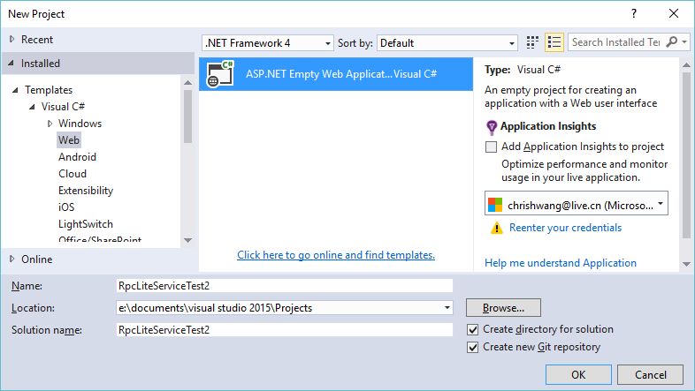

## 从NuGet中添加RpcLite

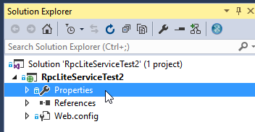

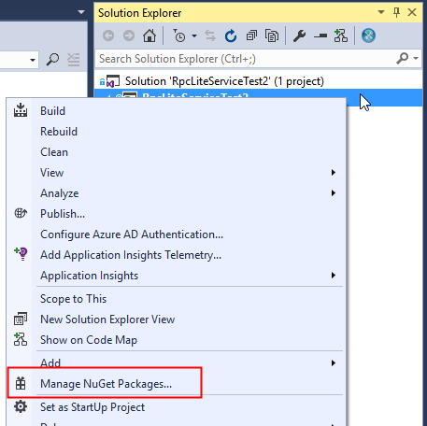

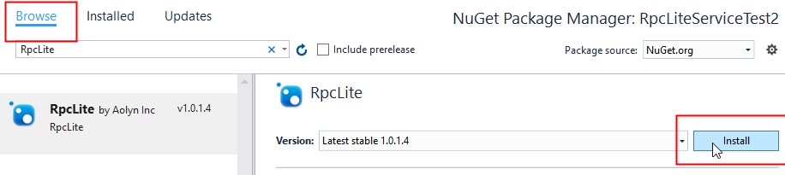

安装后项目中会添加一个TestService1.cs文件，此文件是一个最简单的服务提供一个接口GetDateTimeString返回当前时间的字符串

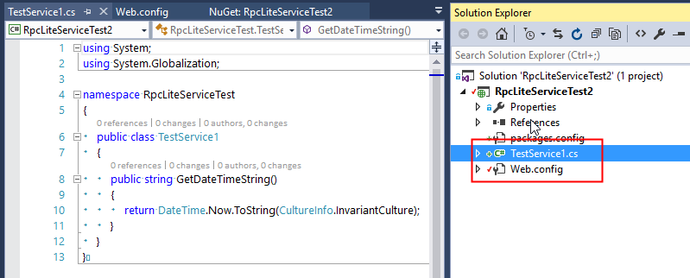

Web.config也添加了相关的配置

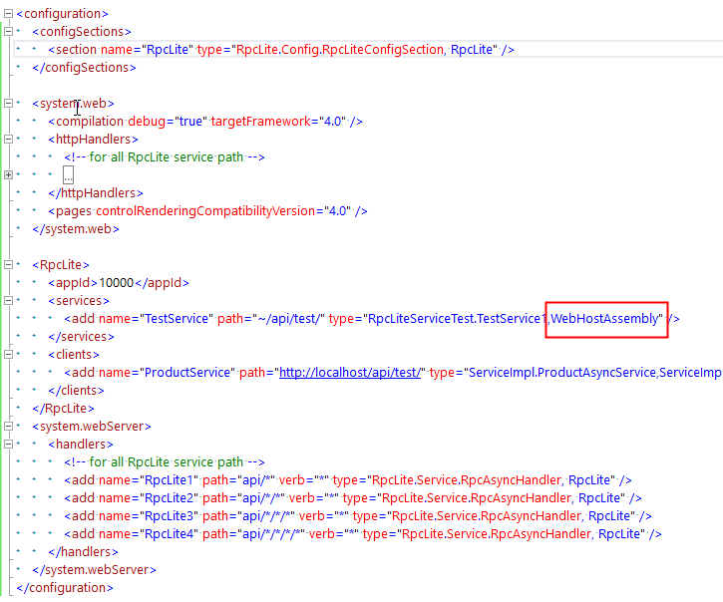

要让服务运行起来需要把上图中WebHostAssembly改为当前Web网站的程序集文件名，此例中是RpcLiteServiceTest2，修改后如下：

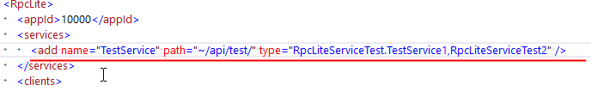

到此为止，最简单有服务就已经完成了。F5运行在浏览器中把地址改为<http://localhost:53189/api/test/GetDateTimeString>可看到接口返回的结果，用JQuery, Ajax都可以访问了。

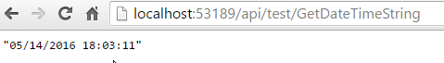

代码从下面给出的git中获取。

## 相关下载

**Demo git 地址：**[**https://github.com/chrishaly/RpcLiteDemo**](https://github.com/chrishaly/RpcLiteDemo)

**RpcLite git 地址：**[**https://github.com/aolyn/RpcLite**](https://github.com/aolyn/RpcLite)